Отчет по лабораторной работе №4

*Дисциплина: Архитектура компьютера*

Лобанова Полина Иннокентьевна

# 1 Цель работы

Освоение процедуры оформления отчетов с помощью легковесного языка разметки Markdown.

# 2 Выполнение лабораторной работы

1. Перейдем в каталог курса сформированный при выполнении лабораторной работы №3. Обновим локальный репозиторий, скачав изменения из удаленного репозитория с помощью команды git pull.

Рис. 1: Обновление локального репозитория.

Рис. 1: *Обновление локального репозитория.*

1. Перейдем в каталог с шаблоном отчета по лабораторной работе №4. И проведем компиляцию шаблона, используя команду make.

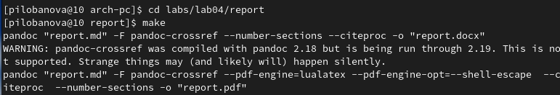

Рис. 2: *Команда make.*

1. Проверим наличие файлов report.pdf и report.docx.

Рис. 3: Файлы report.pdf и report.docx.

Рис. 3: *Файлы report.pdf и report.docx.*

1. Удалим полученные файлы с помощью команды make clean.

Рис. 4: Команда make clean.

Рис. 4: *Команда make clean.*

1. Проверим удаление файлов report.docx и report.pdf.

Рис. 5: Проверка удаления файлов.

Рис. 5: *Проверка удаления файлов.*

1. Откроем файл report.md с помощью текстового редактора gedit.

Рис. 6: Команда gedit.

Рис. 6: *Команда gedit.*

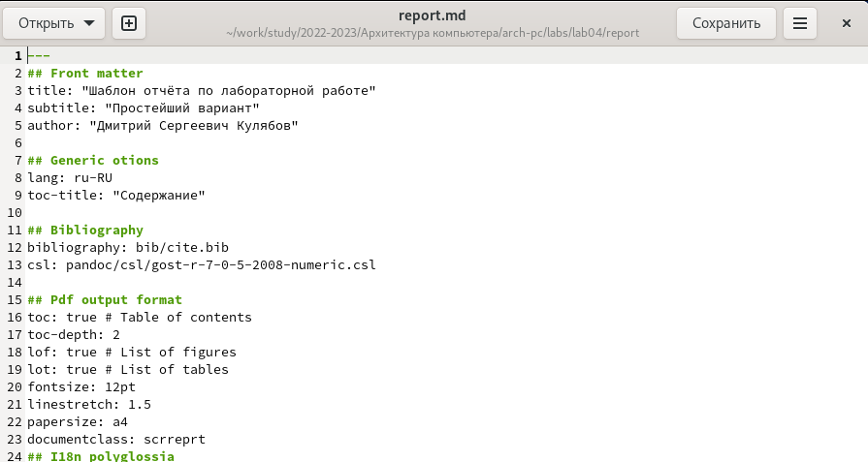

Рис. 7: *Файл report.md.*

1. Заполним отчет в файле report.md.

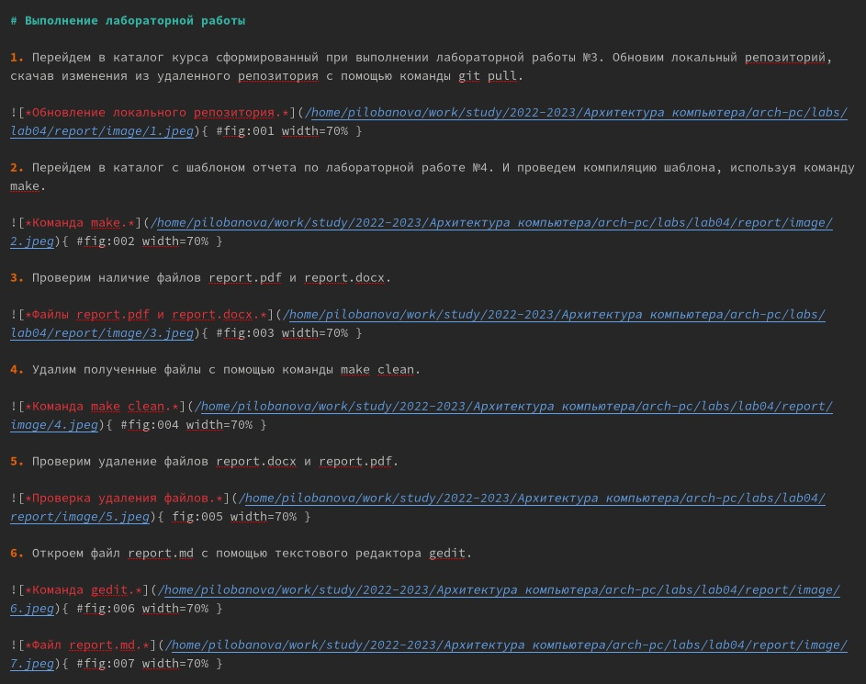

Рис. 8: *Заполнения файла report.md.*

1. Перенесем файлы на github.

# 3 Выполнения самостоятельной работы

1. Создадим отчет по лабораторной работе №3 в соответствующем каталоге.

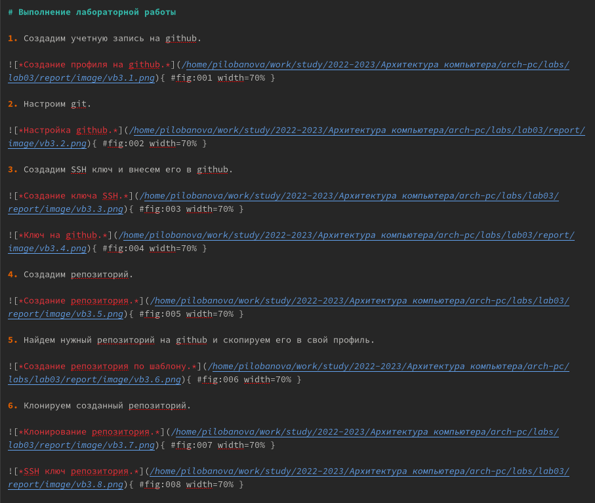

Рис. 9: *Создание отчета по лабораторной работе №3 в Markdown.*

1. Загрузим файлы на github.

# 4 Вывод

Я научилась оформлять отчеты с помощью легковесного языка разметки Markdown.